**Баротропная компонента**

Общепринятый метод вычисления скорости течений в моделях гидродинамики глубоководных бассейнов использует представление вектора горизонтальной скорости в виде суммы *баротропной*  и *бароклинной* составляющих (см. [2,17,18] из другой статьи):

, (а)

где

, (б)

а интегральные скорости U и V определены формулами:

.

**Вычисление баротропной компоненты горизонтального движения**

Введем комплексную скорость по формуле:

,

что позволит нам заменить систему (сделать ссылку на упрощенную модель) уравнений движения, одним уравнением следующего вида:

 (в)

где

.

Проинтегрируем уравнение (в) по z от 0 до H, результат разделим на H, после этого, в соответствии с обозначением (б), краевыми условиями (сделать ссылку на краевые условия упрощенной модели) и предположением (сделать ссылку на параметризацию придонного трения ), получим уравнение для баротропной составляющей комплексной скорости :

. (г)

Построение разностной схемы для баротропной компоненты горизонтальной скорости начнем с построения аппроксимации по времени в уравнении (г). С этой целью умножим уравнение (г) на некоторую тестовую функцию  и проинтегрируем в пределах временного слоя , в том числе и по частям, в результате получим:

 (д)

Тестовую функцию  выберем как решение задачи



она легко находится, подставляя ее в (д), приходим к соотношению:

 (е)

здесь:

;

;

.

Учет первого слагаемого в правой части (е) будет неявным, для второго – примем однопараметрический вариант аппроксимации по времени (почему???):

 (ж)

Здесь:  - оператор осреднения с параметром .

Возвращаясь к баротропным компонентам (б), перепишем уравнение (ж) в виде системы:

 (з)

где





Используя стандартную процедуру перекрестного дифференцирования, исключаем давление  на невозмущенной поверхности из уравнений (з), затем, добавляя уравнение неразрывности для интегральных скоростей, приходим к задаче:

 (и)

**Аппроксимация по пространственной переменной**

Рассмотрим задачу

 (1)

Задача (1) является общим случаем задачи (и). Для задачи (1) построим разностную схему. Для построения разностной схемы используем метод, изложенный в работах [4,8]. В области  рассмотрим прямоугольную, вообще говоря, неравномерную сетку, пусть  - ее произвольная ячейка. Домножим первое уравнение системы (1) на некоторую, пока произвольную функцию , второе уравнение - на произвольную функцию , результаты сложим и проинтегрируем по ячейке , в том числе и по частям. В итоге приходим к интегральному тождеству:

 (2)

Тестовые функции  будем выбирать так, чтобы они в  удовлетворяли системе уравнений

 (3)

с постоянными коэффициентами  аппроксимирующими в  функции - соответственно. Рассмотрим два варианта выбора функций . Пусть  - некоторая, достаточно гладкая и пока произвольная функция. Положим:

, (4)

тогда первое уравнение в (3) будет выполнено для любой функции . Удовлетворяя второму уравнению в (3), получим условие для выбора :

 (5)

Второй вариант выбора тестовых функций основан на представлении:

 (6)

В этом случае второе уравнение в (3) будет выполнено автоматически. Первому уравнению в (3) функции (6) будут удовлетворять при выполнении условия (5). Легко построить четыре линейно независимых решения уравнения (5), обращающихся в единицу в одной из вершин ячейки  и в ноль – во всех остальных. Для этого каждому горизонтальному ребру сетки  поставим в соответствие пару функций , являющихся решением задачи:



Пусть вертикальным ребрам  отвечают решения  задачи:



Здесь приняты обозначения:



и аналогичные для *a* и *b*. Теперь на прямоугольнике  определим четыре функции:



Очевидно, что  является решением (в ) уравнения



и удовлетворяет условиям:



Введем несколько дополнительных обозначений:



Восемь пар тестовых функций  после этого находим из соотношений (4) и (6). Подставляя эти тестовые функции в тождество (2), мы автоматически избавляемся от главного интегрального слагаемого в его левой части, затем, аппроксимируя оставшиеся одномерные интегралы, в итоге получаем систему разностных уравнений для определения приближенных значений функций u и v в узлах сетки. Опуская технические детали, выпишем итоговую систему разностных соотношений.

 (7)

где . В случае, когда *i* таково, что мы выходим на левую вертикальную границу, уравнения (7) будут использоваться как разностные уравнения в узлах левой вертикальной границы для определения функции , которая там не задана. Отметим, что правые части в (7) в этом случае определены в силу граничных условий на .

 (8)

В случае выхода на правую вертикальную границу уравнение (8) используются как граничные уравнения для определения , при этом значения  на вертикальных границах известны из краевых условий.

Уравнения для определения  во внутренних точках области теперь получаются после сложения (7) и (8), при этом значения  окончательно исключаются:

 (9)

где  Окончательно, для определения  получаем систему из уравнений (9) – во внутренних точках области, (7) и (8) – на вертикальных границах (при соответствующих значениях *i*), а также сюда добавляются граничные значения  на горизонтальных границах, которые известны, в силу условий (1).

Аналогично получим разностную схему для определения функции :

 (10)

При соответствующих значениях *j* эти уравнения используются для аппроксимации граничного условия на нижней горизонтальной границе. Отметим, что в этом случае правые части в (10) определены в силу (1).

 (11)

Уравнения (11), при соответствующих *j* используются на верхней горизонтальной границе, правые части в них, в этом случае, определены.

Складывая уравнения (10) и (11) получим уравнения для определения функции  во внутренних точках области:

 (12)

Окончательно, для определения , мы имеем уравнения (12) – во внутренних узлах, (10) и (11) на нижней и верхней горизонтальной границах (при соответствующих *j*), а также краевые значения для  на боковых (вертикальных) границах, которые задаются условиями (1).

Таким образом, построена разностная схема (7) – (12), основанная на проекционном варианте интегро-интерполяционного метода (ПВИИМ), которая может быть использована для численного решения системы (1), и определения баротропных компонент скорости в моделях гидродинамики глубоководных бассейнов.

**Решение системы уравнений (7) – (12)**

Разностная схема (7) – (12) представляет собой систему уравнений относительно неизвестных  и , . Для решения данной системы уравнений будем использовать итерационный метод Зейделя (сделать ссылку на метод). Уравнения для  и  не зависят друг от друга и будут решаться отдельно.

Опишем итерационный процесс для функции *u* (итерационный процесс для функции *v* идентичен итерационному процессу для функции *u*). В качестве начального приближения возьмем сеточную функцию . Используя формулы метода Зейделя можно от начального приближения перейти к следующим приближениям . Обозначим:  - критерий сходимости,  - критерий расходимости, *K* - критерий зацикливания. Тогда алгоритм остановки итерационного процесса можно записать следующим образом: на каждом итерационном шаге проверяем выполнение следующих критериев:

* если , то итерационный процесс расходится;
* если , то итерационный процесс зацикливается;
* если , то итерационный процесс сходится, и приближение  принимается в качестве решения системы уравнений;

Если ни одно из условий не выполняется, то переходим к следующей итерации.

В первом и третьем критериях .

**Численные эксперименты.**

Для демонстрации работы разностной схемы (7) – (12) было разработано программное обеспечение в среде разработки MS Visual Studio 2010 с использованием языка программирования C#. Для тестовых расчетов использована модель Стоммела [9] (бассейн прямоугольной формы, составляющие напряжения ветра и закон трения о дно выбраны в специальном виде). В следующей главе будет показана связь модели Стоммела с упрощенной моделью. Результаты, получаемые схемой (7) – (12), сравнивались с теми, что дает метод численного решения этой же задачи с использованием функции тока.

 (13)



Решение (13) находится в явном виде:





Задача (13) решалась при помощи ПВИИМ. Для сравнения, решение этой же задачи искалось с использованием функции тока :

 (14)

 (15)

Задача (15) решалась при помощи разностной схемы, учитывающей наличие пограничного слоя при x=0 [4], функции u и v затем вычислялись в соответствии с формулами (14) при помощи аппроксимаций центральными разностями, как это делалось в [2]. Относительная погрешность вычислялась по формуле:



где  - точное и приближенное решения соответственно (для задачи (13): или ). Результаты расчетов приведены в таблицах 1 и 2, где N и M – количество узлов сетки по направлениям x и y, соответственно.

При проведении численных экспериментов были выбраны следующие критерии остановки итерационного процесса:

*  - критерий сходимости;
*  - критерий расходимости;
*  - критерий зацикливания.

Таблица 1. Эксперименты для функции U.

|  |  |  |  |  |
| --- | --- | --- | --- | --- |
| N | M |  | Относительная погрешность | Число итераций |
| 20 | 20 |  | 0.69009 | 32 |
| 25 | 25 |  | 0.46449 | 41 |
| 50 | 50 |  | 0.14692 | 100 |
| 100 | 100 |  | 0.08941 | 285 |
| 50 | 50 |  | 0.16868 | 152 |
| 50 | 50 |  | 0.15053 | 117 |
| 50 | 50 |  | 0.13747 | 91 |
| 50 | 50 |  | 0.13105 | 85 |
| 50 | 50 |  | 0.12462 | 81 |
| 50 | 50 |  | 0.11932 | 78 |

Таблица 2. Эксперименты для функции V:

|  |  |  |  |  |
| --- | --- | --- | --- | --- |
| N | M |  | Относительная погрешность | Число итераций |
| 20 | 20 |  | 2.29673 | 419 |
| 25 | 25 |  | 1.72008 | 624 |
| 50 | 50 |  | 0.59694 | 2131 |
| 100 | 100 |  | 0.17023 | 6935 |
| 50 | 50 |  | 0.36849 | 1923 |
| 50 | 50 |  | 0.50278 | 2055 |
| 50 | 50 |  | 0.66664 | 2200 |
| 50 | 50 |  | 0.72226 | 2268 |
| 50 | 50 |  | 0.76431 | 2333 |
| 50 | 50 |  | 0.79663 | 2393 |

Далее приведены рисунки, демонстрирующие результаты работы разработанной программы. Программа выводит на экран поле скоростей задачи (13), рассчитанное с использование разностной схемы (7) – (12), а также точное решение данной задачи.

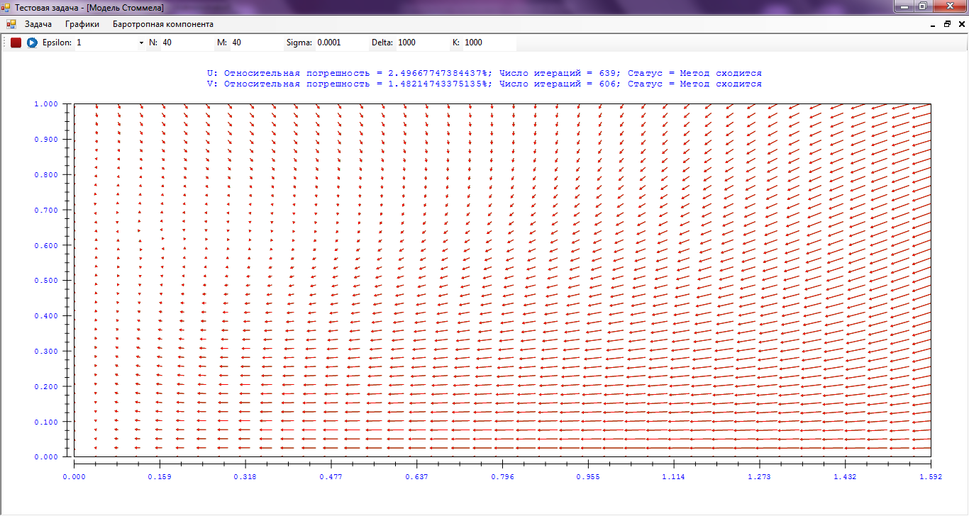

Рисунок 1. Поле скоростей, .

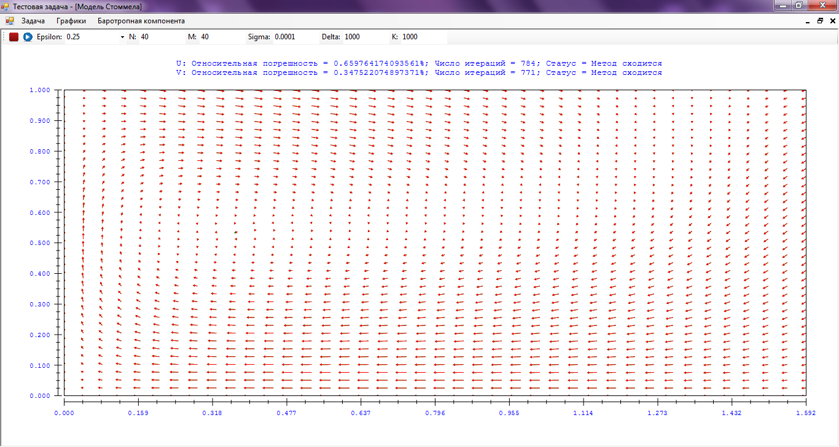

Рисунок 2. Поле скоростей, .

**Связь модели Стоммела с упрощенной моделью**

Выпишем задачу для баротропной компоненты, которая получается из упрощенной модели (сделать ссылку на упрощенную модель):

 (16)

Исключая из (16) давление  на невозмущенной поверхности (дополнительно предполагаем, что ), получим:

 (17)

Предполагая, что  и  не зависят от времени , в первом уравнении избавимся от производной по времени:

. (18)

Примем, что параметр Кориолиса имеет вид , тогда уравнение (18) перепишется в виде:

. (19)

Используя соотношение из (17):



а также выбирая  и  следующим образом:

,

перепишем уравнение (19) в виде:

.

Окончательно, из (17) с учетом всех указанных выше предположений получаем:

 (20)

Система уравнений (20) – это модель Стоммела.

**Численное определение интегральных скоростей тестовой задачи (сделать ссылку на тестовую задачу)**

Воспользуемся разностной схемой (7)-(12) для определения интегральных скоростей тестовой задачи. Тестовая задача представляет собой упрощенную модель (26)-(30) (файл «Аналитические решения упрощенной модели») с учетом следующих предположений:

* глубина бассейна  – постоянная величина;
* компоненты напряжения трения ветра  заданы следующим образом:  где  – параметры силы ветра.

В этом случае интегральные скорости могут быть определены аналитически и имеют следующий вид (файл «Аналитические решения упрощенной модели»):





Данные интегральные скорости при значении  будем использовать в качестве начального условия тестовой задачи.

Приведем здесь для удобства параметры тестовой задачи:

*  - плотность жидкости;
*  - размеры бассейна;
*  - параметр, характеризующий трение о дно бассейна;
*  - параметры, задающие силу Кориолиса;
*  - параметры, задающие силу ветра.

Также при определении интегральных скоростей тестовой задачи возникли следующие параметры: .

Для определения интегральных скоростей на каждом временном шаге будем решать систему уравнений (и) с использованием разностной схемы (7)-(12). Система уравнений (7)-(12) решается итерационным методом Зейделя. В качестве начального приближения для метода Зейделя будем использовать приближенное решение уравнения (и), полученное на предыдущем временном шаге.

В (7)-(12) нужно учесть, что

 (где  - функция из уравнения (и));

 (где  справа от знака равенства - функция из уравнения (и));

 (где  справа от знака равенства - функция из уравнения (и));

.

Заметим, что функции  и  системы уравнений (1) представляют собой производные. Для их вычисления будем использовать численное дифференцирование. При этом на горизонтальных и вертикальных границах для их вычисления будем использовать направленные вперед и назад разности, а во внутренних узлах сеточной области будем использовать центральную разность.

Выпишем параметры численного метода для определения интегральных скоростей тестовой задачи:

* *N* - число узлов по оси *OX*;
* *M* - число узлов по оси *OY*;
*  - шаг по времени;
*  - критерий сходимости;
*  - критерий расходимости;
*  - критерий зацикливания.

Выберем параметры тестовой задачи следующим образом:



Зададим параметры итерационного процесса, используемого на каждом временном шаге:



Варьируя параметры  проведем несколько численных экспериментов. В таблицах 3 и 4 приведены результаты численных экспериментов. В данных таблицах  - погрешность на первом шаге, а , , , ,  - относительные погрешности в моменты времени , , , , , соответственно.

Таблица 3. Результаты экспериментов для функции .

|  |  |  |  |  |  |  |  |  |
| --- | --- | --- | --- | --- | --- | --- | --- | --- |
|  |  |  | , % | , % | , % | , % | , % | , % |
| 20 | 20 | 0.1 | 3.17862 | 28.47926 | 16.42658 | 11.11427 | 9.01691 | 8.23545 |
| 40 | 40 | 0.1 | 0.79494 | 15.11242 | 13.24994 | 9.77966 | 7.69977 | 6.73207 |
| 60 | 60 | 0.1 | 0.78980 | 12.87172 | 13.93252 | 12.12047 | 10.62936 | 9.86709 |
|  | | | | | | | | |
| 20 | 20 | 0.25 | 3.03892 | 17.20143 | 11.49451 | 7.18962 | 5.18767 | 4.37542 |
| 40 | 40 | 0.25 | 0.81951 | 6.75295 | 6.62783 | 5.17095 | 4.00778 | 3.32336 |
| 60 | 60 | 0.25 | 0.87532 | 6.14109 | 7.25700 | 6.50918 | 5.58466 | 4.97310 |
|  | | | | | | | | |
| 20 | 20 | 0.05 | 3.23852 | 32.50663 | 20.52172 | 15.95291 | 14.23635 | 13.62746 |
| 40 | 40 | 0.05 | 0.78492 | 24.85754 | 19.76860 | 14.72631 | 12.27024 | 11.22232 |
| 60 | 60 | 0.05 | 0.64223 | 20.29513 | 20.61170 | 18.00905 | 16.39019 | 15.66491 |

Таблица 4. Результаты экспериментов для функции .

|  |  |  |  |  |  |  |  |  |
| --- | --- | --- | --- | --- | --- | --- | --- | --- |
|  |  |  | , % | , % | , % | , % | , % | , % |
| 20 | 20 | 0.1 | 8.19842 | 45.87687 | 26.76144 | 18.05814 | 14.99876 | 13.51487 |
| 40 | 40 | 0.1 | 2.19095 | 21.31347 | 17.68465 | 10.11907 | 7.21113 | 7.38807 |
| 60 | 60 | 0.1 | 1.03003 | 12.13560 | 12.01305 | 9.57732 | 9.67827 | 9.67440 |
|  | | | | | | | | |
| 20 | 20 | 0.25 | 8.04261 | 29.86724 | 21.72835 | 10.64987 | 7.99699 | 6.96117 |
| 40 | 40 | 0.25 | 2.18574 | 10.38115 | 9.85181 | 6.20167 | 3.43333 | 3.31390 |
| 60 | 60 | 0.25 | 1.08974 | 5.74077 | 6.19852 | 4.68451 | 4.51066 | 4.34183 |
|  | | | | | | | | |
| 20 | 20 | 0.05 | 8.25824 | 52.23311 | 32.53151 | 26.55517 | 22.97178 | 21.37651 |
| 40 | 40 | 0.05 | 2.19403 | 33.12118 | 24.22017 | 13.49551 | 12.70319 | 13.41351 |
| 60 | 60 | 0.05 | 1.00475 | 20.28717 | 17.84397 | 15.60931 | 16.60900 | 17.06090 |

Далее приведены результаты решения тестовой задачи с использованием простой схемы Вариант 1. Параметр схемы зададим .

Таблица 5. Результаты экспериментов для функции .

|  |  |  |  |  |  |  |  |  |
| --- | --- | --- | --- | --- | --- | --- | --- | --- |
|  |  |  | , % | , % | , % | , % | , % | , % |
| 20 | 20 | 0.1 | 3.17615 | 28.48292 | 16.43565 | 11.12046 | 9.02107 | 8.23843 |
| 40 | 40 | 0.1 | 0.79382 | 15.11102 | 13.25431 | 9.78639 | 7.70523 | 6.73769 |
| 60 | 60 | 0.1 | 0.79021 | 12.86655 | 13.93382 | 12.12636 | 10.63371 | 9.87171 |
|  | | | | | | | | |
| 20 | 20 | 0.25 | 3.00162 | 17.15135 | 11.52368 | 7.21608 | 5.20661 | 4.38987 |
| 40 | 40 | 0.25 | 0.80784 | 6.71166 | 6.61458 | 5.17757 | 4.02192 | 3.33841 |
| 60 | 60 | 0.25 | 0.86095 | 6.09264 | 7.23657 | 6.51391 | 5.60004 | 4.99006 |
|  | | | | | | | | |
| 20 | 20 | 0.05 | 3.23821 | 32.50918 | 20.52402 | 15.95490 | 14.23822 | 13.62928 |
| 40 | 40 | 0.05 | 0.78477 | 24.85867 | 19.77109 | 14.72896 | 12.27109 | 11.22300 |
| 60 | 60 | 0.05 | 0.64204 | 20.29385 | 20.61236 | 18.01062 | 16.39111 | 15.66600 |

Таблица 6. Результаты экспериментов для функции .

|  |  |  |  |  |  |  |  |  |
| --- | --- | --- | --- | --- | --- | --- | --- | --- |
|  |  |  | , % | , % | , % | , % | , % | , % |
| 20 | 20 | 0.1 | 8.19649 | 45.87783 | 26.76646 | 18.05750 | 15.00253 | 13.51997 |
| 40 | 40 | 0.1 | 2.18867 | 21.29595 | 17.67424 | 10.11565 | 7.22354 | 7.39675 |
| 60 | 60 | 0.1 | 1.02768 | 12.11151 | 11.99520 | 9.59855 | 9.69001 | 9.68211 |
|  | | | | | | | | |
| 20 | 20 | 0.25 | 8.01263 | 29.81021 | 21.72088 | 10.66015 | 7.98847 | 6.97025 |
| 40 | 40 | 0.25 | 2.15113 | 10.22816 | 9.72773 | 6.13978 | 3.47114 | 3.34990 |
| 60 | 60 | 0.25 | 1.05863 | 5.56729 | 6.04721 | 4.69088 | 4.57397 | 4.38167 |
|  | | | | | | | | |
| 20 | 20 | 0.05 | 8.25800 | 52.23431 | 32.53112 | 26.55623 | 22.97345 | 21.37839 |
| 40 | 40 | 0.05 | 2.19375 | 33.11941 | 24.22042 | 13.49430 | 12.70524 | 13.41418 |
| 60 | 60 | 0.05 | 1.00445 | 20.28227 | 17.84090 | 15.61409 | 16.61213 | 17.06376 |

В таблицах 7 и 8 приведены результаты для разностной схемы Вариант 2. Параметры схемы зададим .

Таблица 7. Результаты экспериментов для функции .

|  |  |  |  |  |  |  |  |  |
| --- | --- | --- | --- | --- | --- | --- | --- | --- |
|  |  |  | , % | , % | , % | , % | , % | , % |
| 20 | 20 | 0.1 | 3.07423 | 27.96289 | 16.63715 | 11.33747 | 9.21124 | 8.41300 |
| 40 | 40 | 0.1 | 0.75525 | 15.02179 | 13.38022 | 9.98379 | 7.89767 | 6.90271 |
| 60 | 60 | 0.1 | 0.74688 | 12.66695 | 13.96285 | 12.29641 | 10.84115 | 10.06981 |
|  | | | | | | | | |
| 20 | 20 | 0.25 | 2.42632 | 15.88544 | 11.81038 | 7.55717 | 5.51536 | 4.64893 |
| 40 | 40 | 0.25 | 0.57841 | 6.13751 | 6.41747 | 5.26476 | 4.22221 | 3.55347 |
| 60 | 60 | 0.25 | 0.81770 | 5.40270 | 6.92128 | 6.57805 | 5.83879 | 5.26985 |
|  | | | | | | | | |
| 20 | 20 | 0.05 | 3.21151 | 32.35926 | 20.65526 | 16.08997 | 14.37069 | 13.75854 |
| 40 | 40 | 0.05 | 0.77404 | 24.88075 | 19.90460 | 14.88061 | 12.40743 | 11.34481 |
| 60 | 60 | 0.05 | 0.62831 | 20.22797 | 20.68351 | 18.13521 | 16.52256 | 15.79128 |

Таблица 8. Результаты экспериментов для функции .

|  |  |  |  |  |  |  |  |  |
| --- | --- | --- | --- | --- | --- | --- | --- | --- |
|  |  |  | , % | , % | , % | , % | , % | , % |
| 20 | 20 | 0.1 | 8.11770 | 45.91275 | 26.96747 | 18.01937 | 15.12602 | 13.70736 |
| 40 | 40 | 0.1 | 2.10041 | 20.59821 | 17.25052 | 9.96570 | 7.66023 | 7.69112 |
| 60 | 60 | 0.1 | 0.93693 | 11.15848 | 11.27404 | 10.35838 | 10.20496 | 10.03835 |
|  | | | | | | | | |
| 20 | 20 | 0.25 | 7.55359 | 28.92150 | 21.59465 | 10.82053 | 7.77482 | 7.06043 |
| 40 | 40 | 0.25 | 1.63222 | 7.86731 | 7.74830 | 5.23402 | 4.45302 | 3.93426 |
| 60 | 60 | 0.25 | 0.74071 | 4.87117 | 6.61247 | 6.38883 | 5.64801 | 5.05268 |
|  | | | | | | | | |
| 20 | 20 | 0.05 | 8.23748 | 52.33220 | 32.49633 | 26.64080 | 23.10707 | 21.53063 |
| 40 | 40 | 0.05 | 2.17116 | 32.98031 | 24.24019 | 13.38618 | 12.95537 | 13.61456 |
| 60 | 60 | 0.05 | 0.98102 | 19.89187 | 17.59834 | 16.01686 | 16.90443 | 17.28475 |

# Список литературы

[1]. Bryan K. A numerical method for the study of the circulation of the World Ocean // J.Comp.Phys. –1969. -V.4. -N.3. -P.347-376.

[2]. Климок В.И., Кочергин В.П., Фридрих Г. Математическая модель гидротермодинамики океана, ее дискретный аналог и организация вычислений // Математическое моделирование динамических процессов в океане. –Новосибирск, -1987. –С.4-28.

[3]. Кочергин В.П., Скляр С.Н. Определение наклонов уровня в задачах динамики водоема // Изв. АН Респ. Кыргызстан. Физ.-техн., матем. и горно-геологич. науки. -1991. -№ 3. –С.15-27.

[4]. Еремеев В.Н., Кочергин В.П., Кочергин С.В., Скляр С.Н. Математическое моделирование гидродинамики глубоководных бассейнов. –Севастополь: «ЭКОСИ-Гидрофизика», 2002. -238 с.

[5]. Марчук Г.И., Саркисян А.С. Математическое моделирование циркуляции океана. –М.: Наука, 1988. –304 с.

[6]. Кочергин В.П. Теория и методы расчета океанических течений. –М.: Наука, 1978. –128 c.

[7]. Математические модели циркуляции в океане. –Новосибирск: Наука, 1980. –288 с. (Под ред. Г.И.Марчука и А.С.Саркисяна)

[8]. Скляр С.Н. О дискретизации задач с пограничным слоем при помощи одного проекционного варианта метода интегральных тождеств. I. Несамосопряженное уравнение, первая краевая задача // Изв. АН Киргизской ССР. Физ.-техн. и матем. науки. -1988. -№ 4. -С. 10-23; II. Несамосопряженное уравнение, третья краевая задача // Там же, -1989. -№ I. -С. 3-10. III. Самосопряженное уравнение // Там же, -1989. -№ 4. -С. 3-11.

[9]. Стоммел Г. Гольфстрим. –М.: ИЛ. 1965, -227с.